- REZULTATE

  - Faza de testare si comparare

Odată stabilite seturile de date si arhitecturile de rețele neurale care urmau sa fie testate, s-a început implementarea prin procesarea seturilor de date alese spre a fi procesate de rețelele stabilite.
Seturile de date OAKBAT [rez1, rez2] si Swinney [rez3, rez4] au fost procesate ca date IQ brute, de tip binar. Datorita dimensiunilor foarte mari ale fișierelor din seturile de date, fiecare fișier IQ a fost împărțit in segmente cu un procentaj de suprapunere intre ele. Odată procesate seturile de date descrise in capitolul anterior, s-a efectuat testarea in doua etape, prima fiind de testare folosind rețelele neurale fără modificări semnificative, fiind folosite variantele pre-antrenate ale rețelelor MobileNetV2, ResNet18 si EfficientNet-B0, după care au fost comparate cu rețeaua convoluțională propusa in Capitolul 3. Taxonomia claselor este descrisă in tabelul 3.1 din capitolul anterior.

Model | Param. | Acuratețe testare | Epoca cea mai buna | Scor F1 – Falsificare instantanee | Scor F1 – semnal neafectat
ResNet18 | ~11.2e6 | 91.82% | 8 | 0.714 | 0.631
EfficientNetB0 | ~4e6 | 92.73% | 13 | 0.718 | 0.678
MobileNetV2 | ~3.4e6 | 91.88% | 9 | 0.646 | 0.675
CNN | ~135e3 | 90.73% | 37 | 0.743 | 0.495
Tabel 4.2: Rezultate faza 1

Rețeaua ResNet18 este cea mai mare rețea dintre cele testate, si cea mai utilizata in literatura de specialitate, iar timpul de antrenare este relativ scurt prin comparație cu celelalte rețele testate.

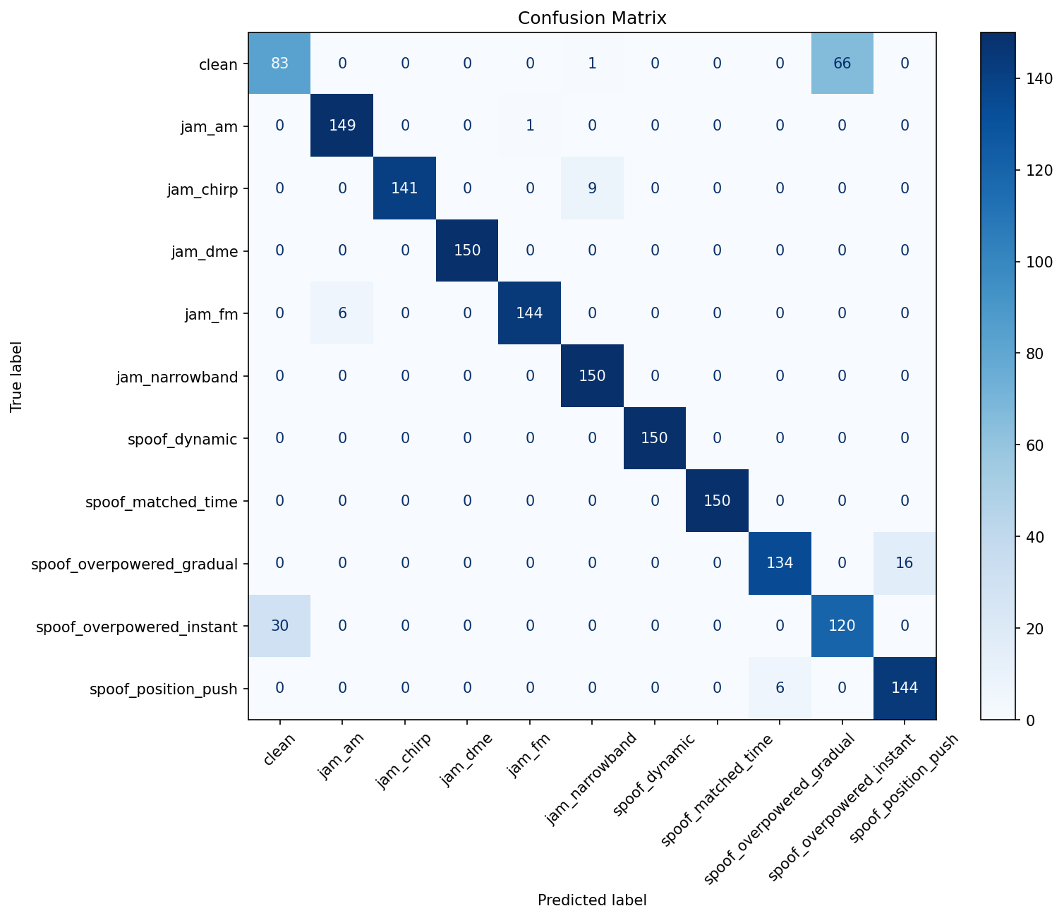
Figura 4.1: Matricea de confuzie pentru ResNet18

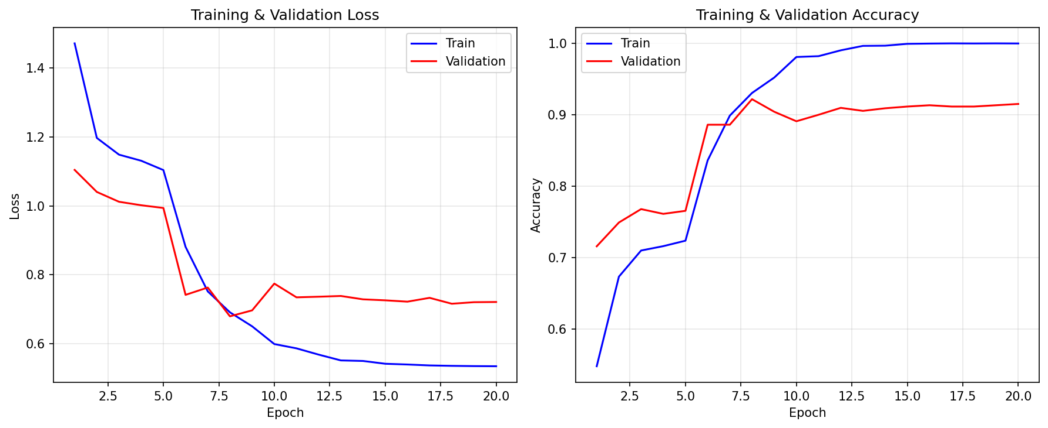
Figura 4.2: Procesul de antrenare al rețelei ResNet18

Următoarea rețea neurala testata a fost MobileNetV2, o rețea explicit conceputa pentru performante ridicate si parametrii mai putini, care sa poată fi folosita pe sisteme integrate, având aproximativ 3,4 milioane de parametrii. Atât rezultatele obținute, cat si timpul de antrenare este comparabil cu ResNet18, dar având aproximativ 20% din dimensiunea acesteia.
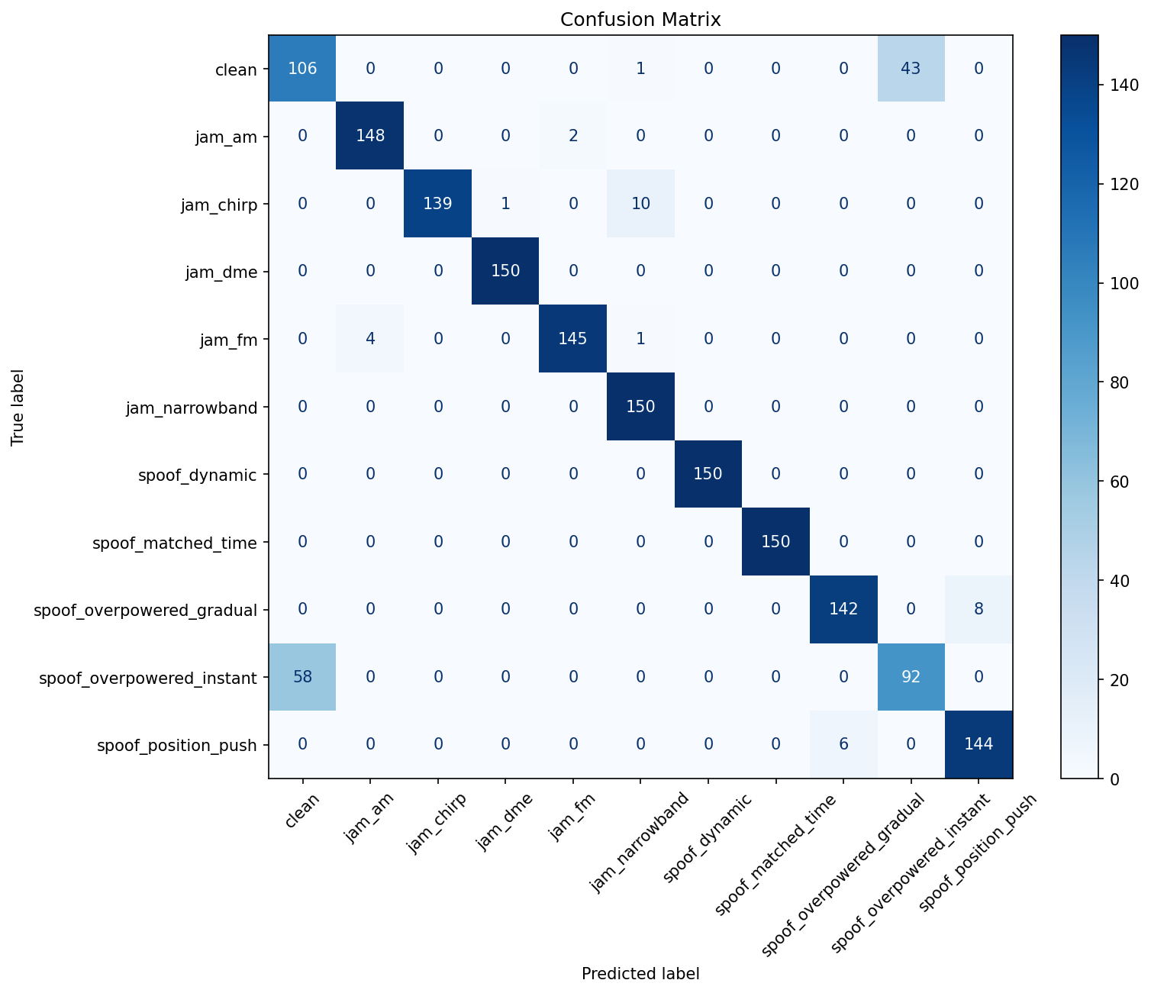
Figura 4.3: Matricea de confuzie pentru MobileNetV2

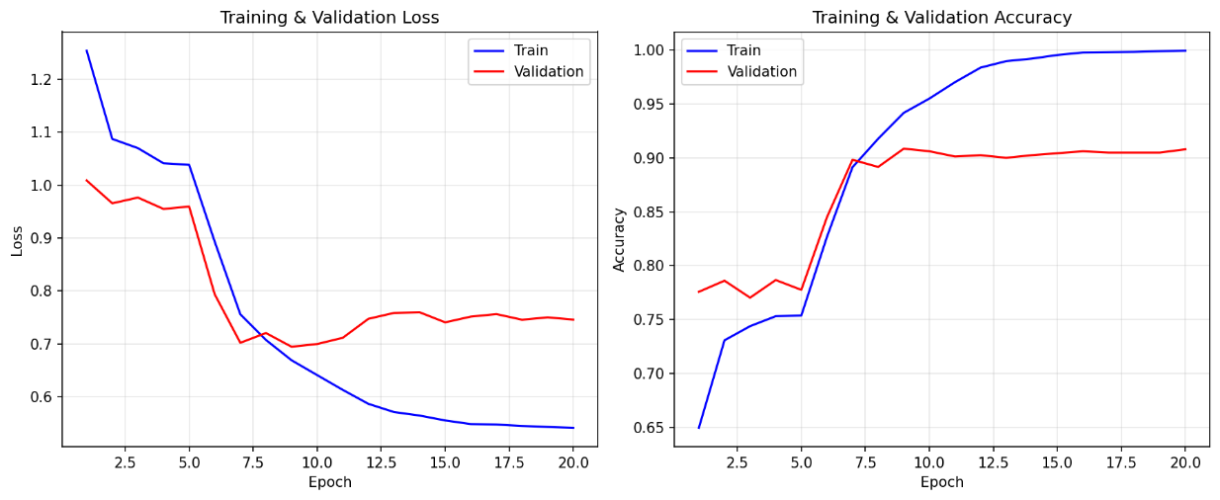
Figura 4.4: Procesul de antrenare al retelei MobileNetV2

Conform experimentului, arhitectura EfficientNetB0 a avut cele mai bune rezultate, care a necesitat un proces de antrenare mai lung decât al celorlalte doua rețele analizate, dar având dimensiunea situata intre ele.

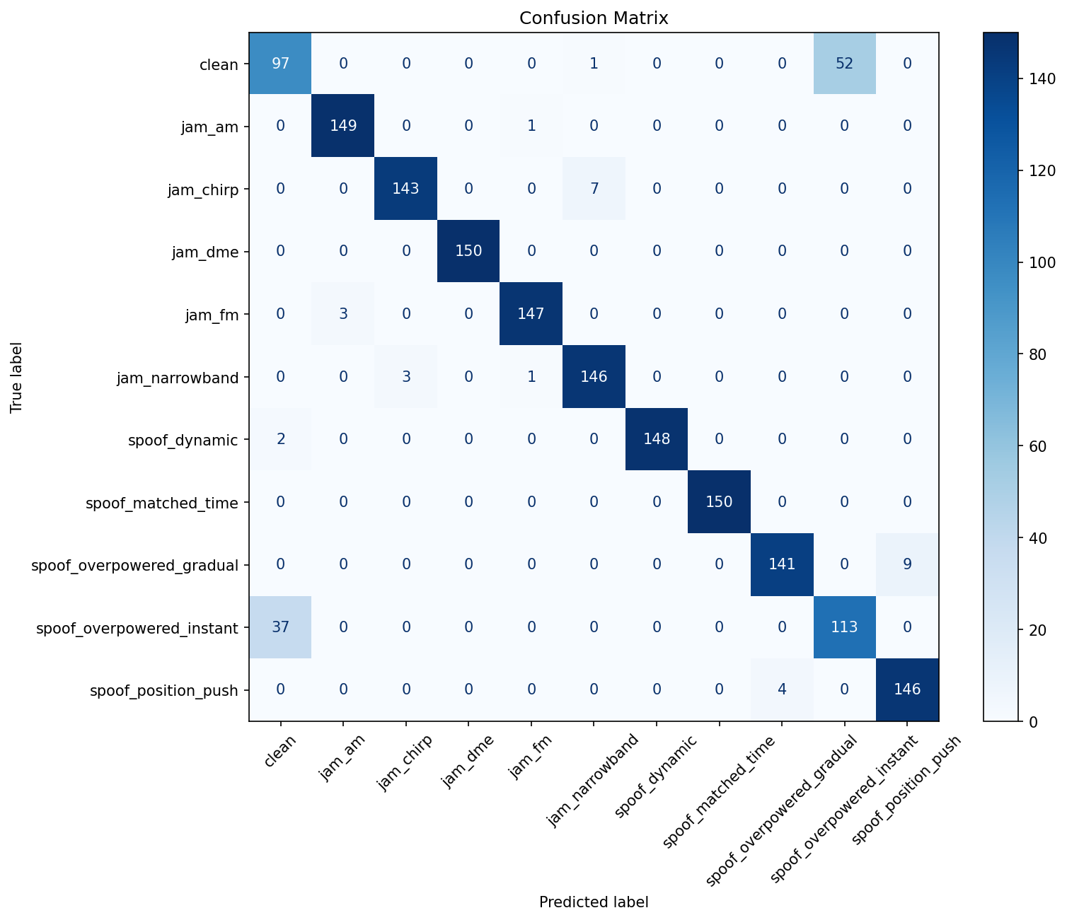
Figura 4.5: Matricea de confuzie pentru EfficientNetB0

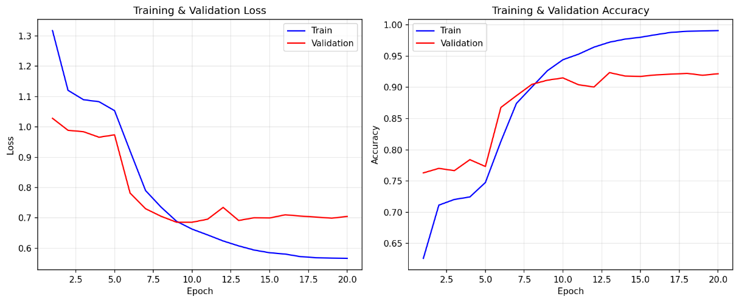
Figura 4.6: Procesul de antrenare al retelei EfficientNetB0

Odată văzute rezultatele obținute cu cele 3 rețele reantrenate, a fost testata rețeaua convoluțională propusa cu dimensiuni mai mici. Dimensiunea foarte mica (de mai puțin de 150 de mii de parametrii, cu un ordin de magnitudine mai mic decât MobileNetV2 sau EfficientNetB0) este principalul avantaj, deși procesul de antrenare a fost cel mai lung ca durata, iar acuratețea este cu 1-2% mai mica decât al rețelelor pre-antrenate.

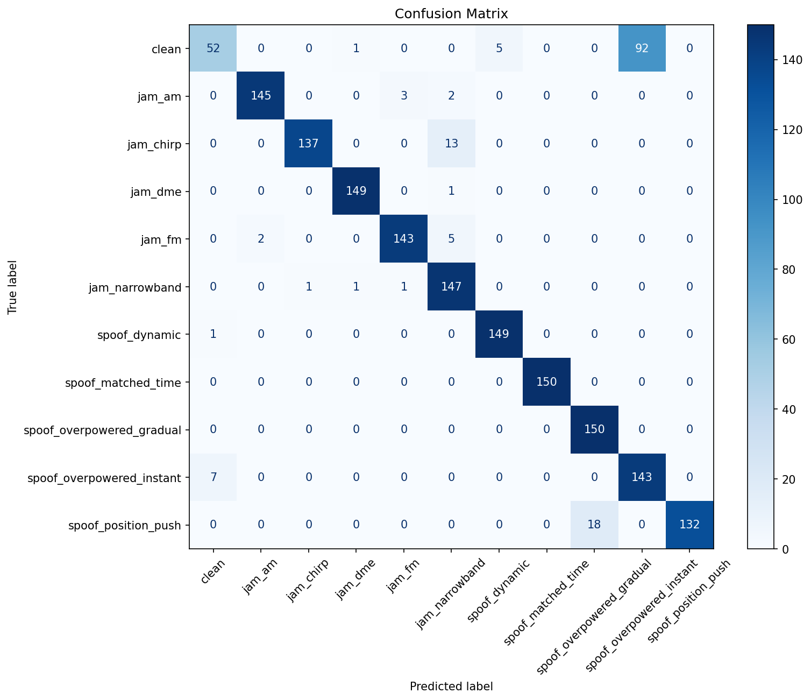
Figura 4.7: Matricea de confuzie pentru rețeaua convoluțională propusa

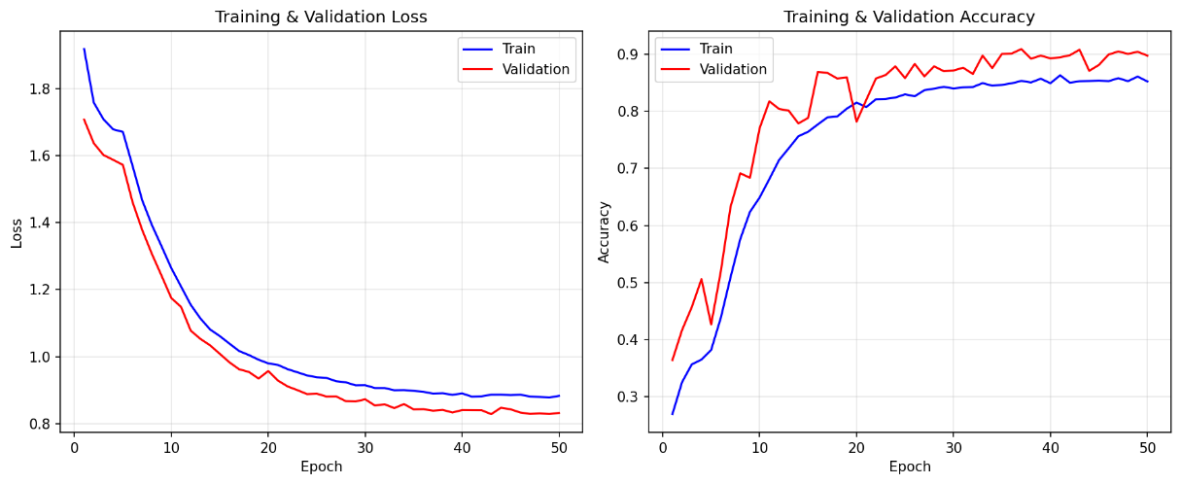
Figura 4.8: Procesul de antrenare al rețelei convoluționale propuse

A doua fază a constant în adăugarea in paralel a rețelei de extracție a trăsăturilor spectrale pentru fiecare dintre cele patru arhitecturi înainte de a fi comparate pentru a îmbunătății recunoașterea semnalelor false. Modulul de extracție al trăsăturilor a presupus dezvoltarea suplimentară a codului, iar rezultatele obținute arata faptul ca rețeaua convoluțională propusa a fost cea care a câștigat cel mai mult din aceasta îmbunătățire (3,27 de procente, de la 90,73% la 94,00%), față de 1,82% pentru ResNet18, 0,85% pentru MobileNetV2 și 0,30% pentru EfficientNet-B0. Se poate concluziona că beneficiul adus de extragerea de trăsături scade cu cât rețeaua este mai capabilă fără ajutor extern.

Model (cu fuziune de date) | Param. | Acuratețe testare | Epoca cea mai buna | Scor F1 – Falsificare instantanee | Scor F1 – semnal neafectat
ResNet18 | ~11.2e6 | 93.64% | 8 | 0.714 | 0.631
EfficientNetB0 | ~4e6 | 93.03% | 17 | 0.718 | 0.669
MobileNetV2 | ~3.4e6 | 92.73% | 9 | 0.646 | 0.687
CNN | ~135e3 | 94.00% | 34 | 0.785 | 0.615
Tabel 4.3: Rezultate faza 2

Un model de eroare persistent în ambele faze de antrenare îl reprezintă confuzia dintre clasa clean (semnal neafectat) și clasa spoof_overpowered_instant (falsificare instantanee cu supraputere). Aceasta se explică prin faptul ca în falsificarea instantanee, receptorul capturează brusc semnale false cu putere considerabil mai mare decât semnalul legitim, fără nicio tranziție gradată. Din perspectiva spectrogramei, un astfel de segment poate fi vizual similar cu un semnal curat de putere ridicată, mai ales atunci când puterea falsificatorului este apropiată de nivelul semnalului legitim simulat.

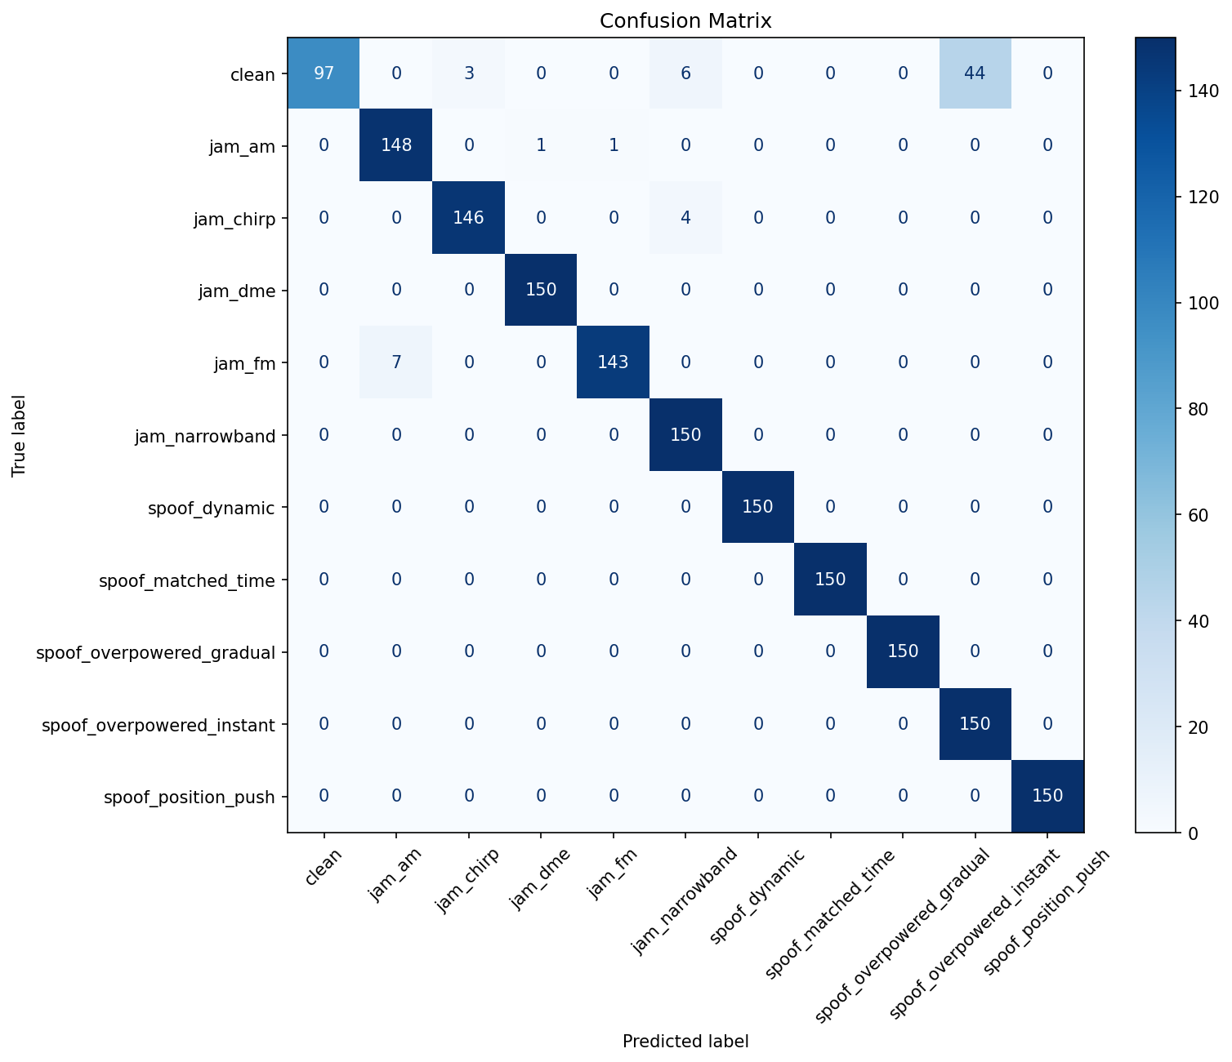
Figura 4.9: Matricea de confuzie pentru rețeaua convoluțională cu extragere de trăsături

Adăugarea modulului de extracție al trăsăturilor statistice a ameliorat semnificativ această confuzie, în special pentru rețeaua propusă, la care scorul F1 pentru clasa spoof_overpowered_instant a crescut de la 0,743 la 0,785. Aceasta se datorează capacității raportului vârfului funcției de ambiguitate încrucișată de a distinge între un semnal GNSS curat și un semnal falsificat care nu se aliniază perfect cu codul PRN al satelitului urmărit.
Din perspectivă operațională, o alarmă falsă, adică clasificarea unui semnal curat drept falsificat, este preferabilă față de o detecție ratată, adică clasificarea unui semnal falsificat drept curat. În sisteme critice de siguranță, consecințele utilizării unei poziții false fără alertare sunt semnificativ mai grave decât perturbarea temporară a navigației din cauza unei alerte false. Prin urmare, modelul convoluțional propus cu modulul de extragere de trăsături, care obține o rată de reamintire (recall) de 100% pentru eșantioane etichetate spoof_overpowered_instant cu costul unei rate de reamintire de aproximativ 44,7% pentru clasa de semnal neafectat, este considerat acceptabil din punct de vedere operațional în contextul aplicației.

  - Faza de testare „cross-dataset”

Pentru a putea obține o validare a sistemului mai aproape de realitate, seturile TEXBAT [sol10] si GATEMAN [sol11] au fost folosite pentru a testa capacitățile rețelei neurale propuse. Pentru a putea avea același format al datelor de intrare, cele doua seturi de date pentru validare au fost re-eșantionate la frecventa de 5 MHz, iar in cazul setului TEXBAT, semnalele au fost amplificate pentru a avea aceeași putere ca in setul OAKBAT folosit in prima faza.

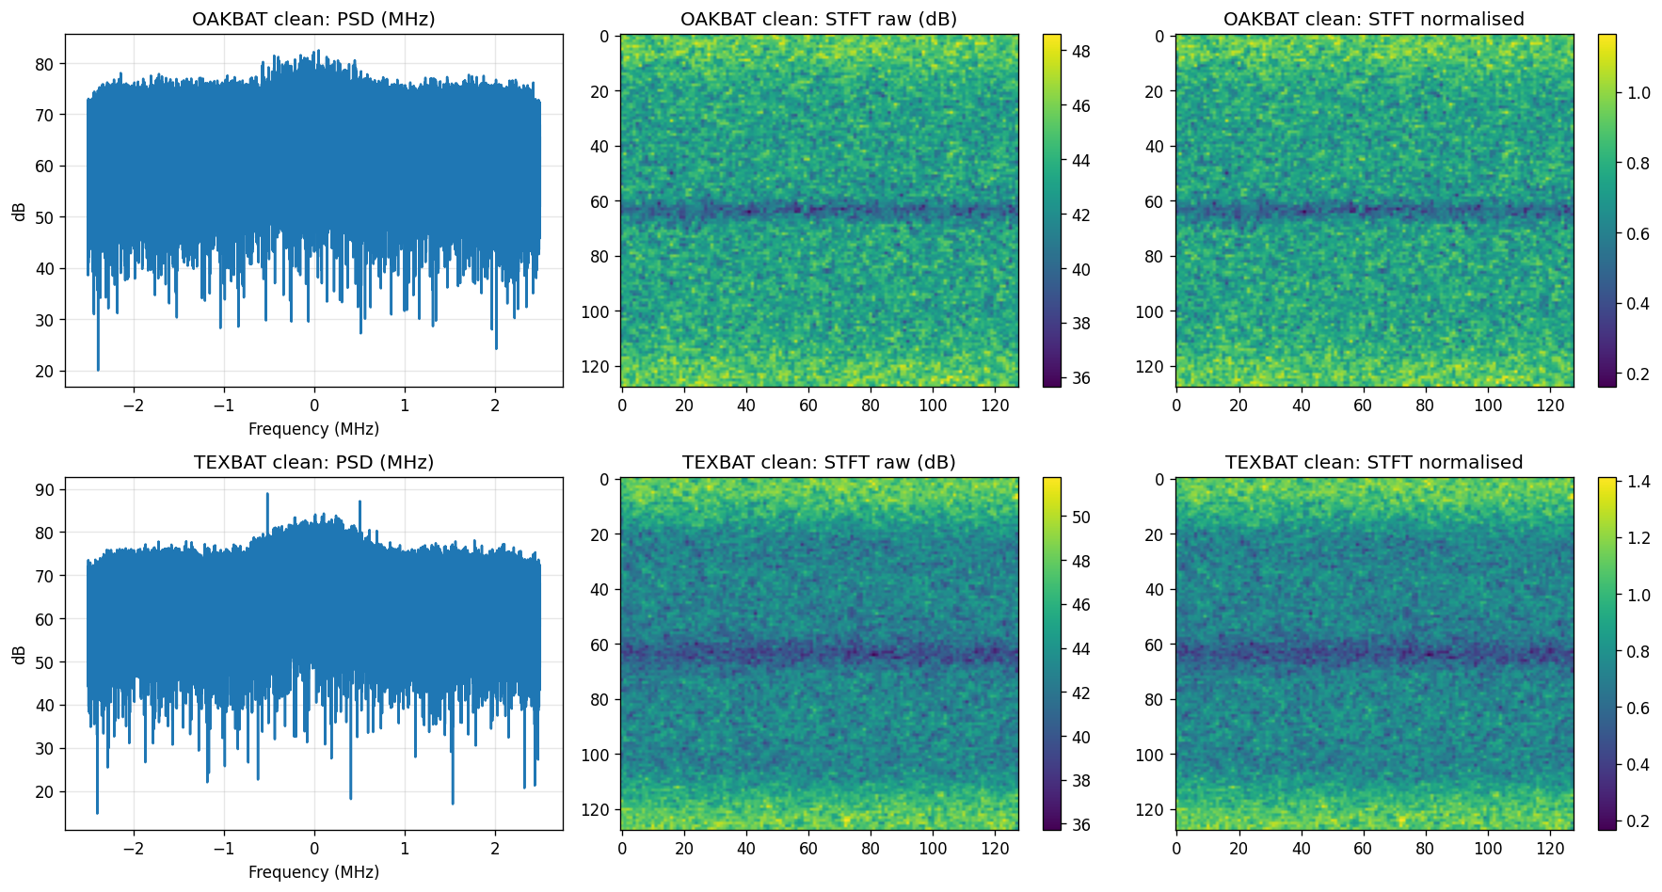
Figura 4.10: Diferențe dintre semnalele din TEXBAT si OAKBAT

Surse:
[rez1] https://www.osti.gov/servlets/purl/1836467, accesat 15.04.2026
[rez2] https://doi.ccs.ornl.gov/dataset/d21dfe58-3af9-5ed8-9c97-693c12045aee, accesat 15.04.2026
[rez3] C. J. Swinney and J. C. Woods, "GNSS Jamming Classification via CNN, Transfer Learning & the Novel Concatenation of Signal Representations," 2021 International Conference on Cyber Situational Awareness, Data Analytics and Assessment (CyberSA), Dublin, Ireland, 2021, pp. 1-9, doi: 10.1109/CyberSA52016.2021.9478250.
[rez4] https://zenodo.org/records/4629685, accesat 15.04.2026

